ΠΑΝΕΠΙΣΤΗΜΙΟ ΘΕΣΣΑΛΙΑΣ
ΣΧΟΛΗ ΑΝΘΡΩΠΙΣΤΙΚΩΝ ΚΑΙ ΚΟΙΝΩΝΙΚΩΝ ΕΠΙΣΤΗΜΩΝ
ΠΑΙΔΑΓΩΓΙΚΟ ΤΜΗΜΑ ΔΗΜΟΤΙΚΗΣ ΕΚΠΑΙΔΕΥΣΗΣ

Τίτλος Εργασίας: « Ο μαγικός κόσμος του ζωϊκού βασιλείου».
Μάθημα: Διαδικτυακά Περιβάλλοντα Μάθησης
Δημιουργοί: ΧΧΧ
8^{ο} εξάμηνο 2022-2023
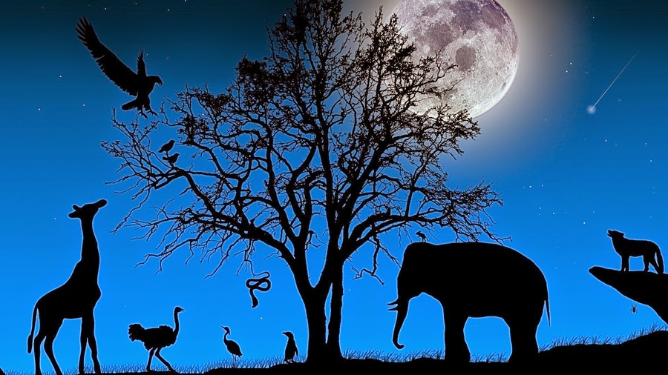
Διεύθυνση της αρχικής σελίδα στο wiki των PbWorks:
http://spondilwta.pbworks.com/w/page/153280545/%CE%97%20%CE%93%CE%9D%CE%A9%CE%A1%CE%99%CE%9C%CE%99%CE%91%20%CE%9C%CE%91%CE%A3%20%CE%9C%CE%95%20%CE%A4%CE%91%20%CE%95%CE%99%CE%94%CE%97%20%CE%96%CE%A9%CE%A9%CE%9D

Σύντομη περιγραφή για σχεδιαστές που εστιάζουν στη χρήση της εκπαιδευτικής τεχνολογίας.
Η εκπαιδευτική τεχνολογία είναι ένα μέσο που χρησιμοποιείται προκειμένου να ενισχύσει την εκπαιδευτική διαδικασία. Έχει τη δυνατότητα να προσφέρει ποικίλους πόρους, οι οποίοι θα κεντρίσουν το ενδιαφέρον των παιδιών όπως: διαδραστικές ασκήσεις, εκπαιδευτικά παιχνίδια, διαδικτυακές εκπαιδευτικές πλατφόρμες.
Σύμφωνα με τους Plowman & Stephen, (2003) η εκπαιδευτική τεχνολογία είναι ένα σύνολο πολλαπλών τρόπων αναπαράστασης της μάθησης και λειτουργεί πολυασισθητηριακά, με ήχο, σχεδιοκίνηση, βίντεο. Εκτός από την πρακτική χρησιμότητα που προσφέρει, μπορεί ακόμη να ενθαρρύνει τη διερευνητική μάθηση, τοποθετώντας τα παιδιά στη θέση των μικρών ερευνητών και διευρύνοντας έτσι την κριτική τους σκέψη, αφού από ένα πλήθος πληροφοριών διακρίνουν τις κατάλληλες πληροφορίες, ώστε να απαντήσουν στο θέμα που τους απασχολεί.
Όσον αφορά τον ρόλο του εκπαιδευτικού, διαφοροποιείται με την εισαγωγή των ΤΠΕ και γίνεται περισσότερο συμβουλευτικός. Ενδυναμώνεται , λοιπόν, αφενώς στο πλαίσιο της οργάνωσης και της αξιολόγησης και αφετέρου του εκπαιδευόμενου, όσον αφορά την επίκαιρη γνώση, την επικοινωνία, τη συνεργασία, την πρωτοβουλία, τη γνωριμία με άλλες γλώσσες κ.ά. Με αυτόν τον τρόπο, σύμφωνα με τον Ματσαγγούρα (2004) η εκπαιδευτική διαδικασία από δασκαλοκεντρική μετατοπίζεται σε μαθητοκεντρική και ομαδοσυνεργατική.
Μέρος της εκπαιδευτικής τεχνολογίας αποτελεί το wiki. Πρόκειται για μία διαδικτυακή εφαρμογή, η οποία προωθεί την ανακαλύπτική και συνεργατική μάθηση ταυτόχρονα. Επιτρέπει στους χρήστες της να δημιουργούν περιεχόμενα για διάφορα θέματα σε συνεργασία με άλλους. Πιο συγκεκριμένα μερικές από τις λειτουργίες του wiki που αποδεικνύουν τα παραπάνω είναι οι εξής:
Οι μαθητές μπορούν να:
- Δημιουργoύν σελίδες με το περιεχόμενο που επιθυμούν και να τις συνδέουν μεταξύ τους.
- Φτιάχνουν οι ίδιοι σελίδες πολυμεσικού χαρακτήρα.
- Να σχολιάζουν σελίδες που έχουν φτιάξει οι συμμαθητές τους.
- Κατασκευάσει μία ομάδα μαθητών την ίδια σελίδα.
- Παρακολουθήσουν σελίδες που έχουν δημιουργήσει άλλοι χρήστες.
- Εκφραστούν με τον γραπτό λόγο.
Σύντομη περιγραφή για εκπαιδευτικούς.
Για τη δημιουργία και την εφαρμογή του συγκεκριμένου εκπαιδευτικού σεναρίου αξιοποιήθηκε το εκπαιδευτικό ψηφιακό εργαλείο wiki. Το παρόν wiki που έχουμε ετοιμάσει είναι κατάλληλο για μία επιτυχημένη εκπαιδευτική διαδικασία, η οποία θα προσφέρει ποικίλα πλεονεκτήματα στους μαθητές μας. Τα παιδιά της Δ’ Δημοτικού στο μάθημα Μελέτη Περιβάλλοντος θα έρθουν σε επαφή με ορισμένες κατηγορίες ζώων, από τα σπονδυλωτά και τα ασπόνδυλα μέχρι και τις υποκατηγορίες τους. Όλη αυτή η διαδικασία θα επιτευχθεί κυρίως χρησιμοποιώντας την ανακαλυπτική μάθηση με τη βοήθεια των ψηφιακών εκπαιδευτικών εφαρμογών. Οι μαθητές μας θα χειριστούν ποικίλα ψηφιακά εργαλεία, θα αναζητήσουν και θα αξιολογήσουν πληροφορίες σχετικές με το γνωστικό μας αντικείμενο και ακόμη θα γίνουν και οι ίδιοι δημιουργοί ψηφιακού περιεχομένου. Όλα αυτά θα συντελέσουν σε ένα διαδραστικό μάθημα, στο οποίο τα παιδιά θα συνεργαστούν και θα αλληλεπιδράσουν μεταξύ τους, καθώς ορισμένες από τις δραστηριότητες θα πραγματοποιηθούν συνεργατικά. Τα παιδιά θα καταγράψουν τις πρώιμες αντιλήψεις τους, τις υποθέσεις τους, θα επεξεργαστούν τις νέες τους γνώσεις μέσα από τις διαδικτυακές εκπαιδευτικές εφαρμογές και στη συνέχεια θα ανακαλύψουν με τη βοήθεια του PbWorks καινούργιες πληροφορίες χρησιμοποιώντας πολυμεσικούς τρόπους μάθησης όπως βίντεο, εικόνες και συνδέσμους. Κατά τη γνώμη μας, το συγκεκριμένο μάθημα θα προσελκύσει το ενδιαφέρον των μαθητών και θα τους παροτρύνει να συμμετέχουν ενεργά, καθώς ο βαθμός εμπλοκής τους δεν τους καθιστά παθητικούς. Αντίθετα, έχουν μία κατασκευαστική και διαλογική εμπλοκή στο μάθημα. Για όλους αυτούς τους λόγους θα προτείναμε αναμφίβολα σε όλους τους εκπαιδευτικούς να δοκιμάσουν την εφαρμογή της διδασκαλίας τους με τη χρήση των ΤΠΕ γενικότερα αλλά και ειδικότερα του wiki.
Τι θα χρειαστεί να ετοιμάσει ο/η εκπαιδευτικός εκτός από υπολογιστή;
Για το συγκεκριμένο διδακτικό σενάριο απαιτείται κατά κύριο λόγο η χρήση του Η/Υ. Αναφορικά με την αξιοποίηση του υπολογιστή, ο/η εκπαιδευτικός οφείλει να ενημερώσει του γονείς για τη χρήση του wiki πριν την εφαρμογή της διδασκαλίας του. Το wiki είναι μία δημόσια πλατφόρμα, στην οποία έχουν πρόσβαση και άλλοι χρήστες. Γι’ αυτόν τον λόγο, οφείλουμε πριν το χρησιμοποιήσουμε να έχουμε πάρει πρώτα τη συγκατάθεση των γονέων και των ίδιων των μαθητών σχετικά με τη δημοσιοποίηση των στοιχείων τους. Έτσι, οφείλουμε να έχουμε προετοιμάσει ένα συμβόλαιο για τους μαθητές και μία επιστολή προς τους γονείς σχετική με το wiki.
Ας εξερευνήσουμε το wiki!
Αγαπητοί γονείς,
Θα θέλαμε να σας ζητήσουμε τη συγκατάθεση σας σχετικά με τη χρήση του εργαλείου wiki στις 3/6/2023. Το wiki είναι μία εκπαιδευτική ψηφιακή πλατφόρμα, η οποία θα μας βοηθήσει να κάνουμε το μάθημα περισσότερο ενδιαφέρον και διαδραστικό. Ωστόσο, τα παιδιά θα χρειαστεί να δημιουργήσουν λογαριασμούς στο wiki. Εάν συμφωνείτε να το χρησιμοποιήσουμε υπογράψτε εδώ:
Υπογραφή γονέα: ……………………….

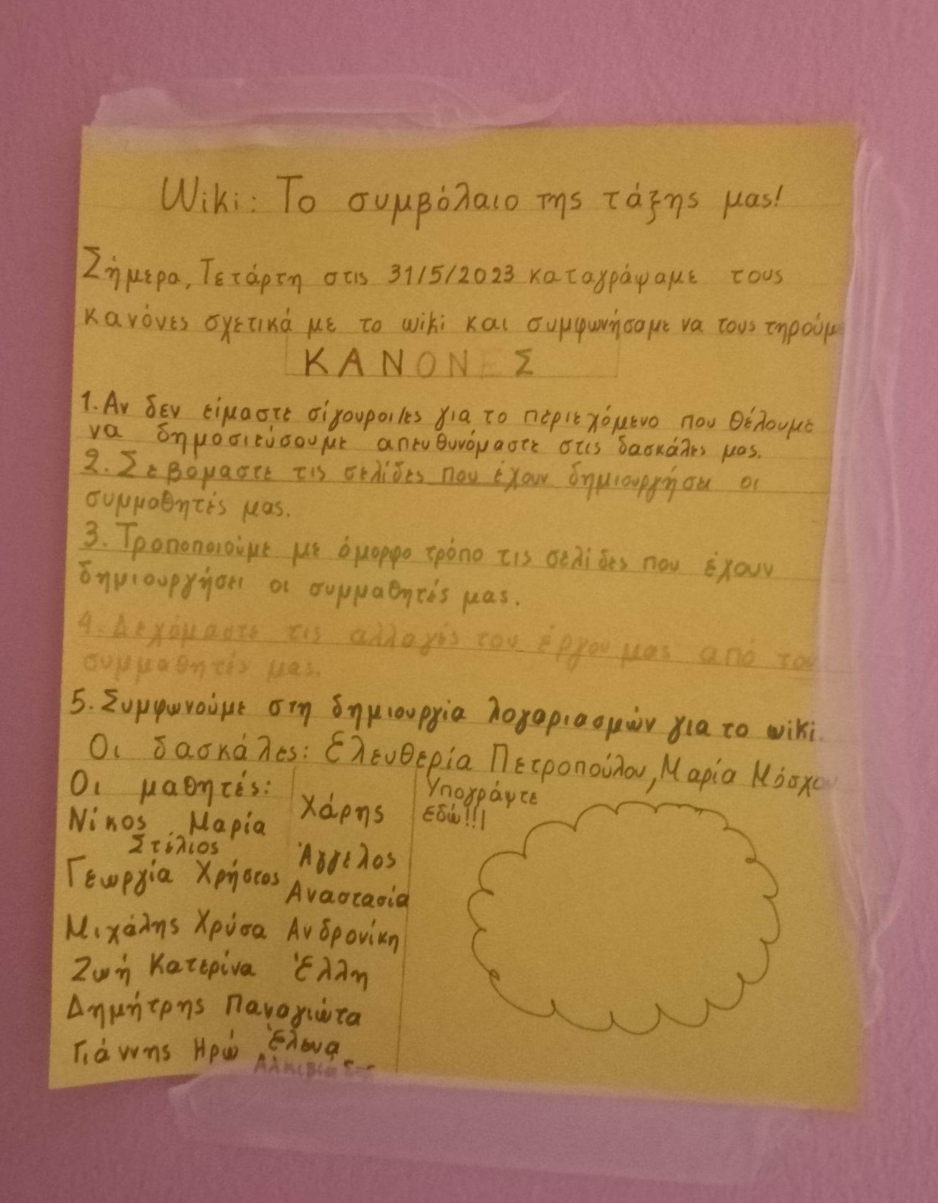

Τι άλλα λογισμικά ή συσκευές θα χρειαστεί να έχει διαθέσιμα εκτός από τα Pbworks; Τι συνεργασία με γονείς χρειάζεται στο ψηφιακό κομμάτι;
Οι μαθητές θα εργαστούν στο εργαστήριο πληροφορικής για την διεκπεραίωση όλων των δραστηριοτήτων. Ο εξοπλισμός που χρειάζονται, δηλαδή οι υπολογιστές και το διαδίκτυο παρέχονται δωρεάν από το σχολείο. Επομένως, δεν είναι αναγκαίο οι γονείς να συνδράμουν με κάποιον τρόπο, παρά μόνο είναι απαραίτητο να συναινέσουν για την πρόσβαση των μαθητών στις εκπαιδευτικές ψηφιακές εφαρμογές που θα χρησιμοποιήσουμε. Εκτός από τα Pbworks οι μαθητές θα ασχοληθούν με τα εξής εργαλεία:
- Padlet ( https://padlet.com/epetropoulou2/padlet-ptajvk3um7l1ky9v )
- Wordwall ( Σπονδυλωτά-Ασπόνδυλα ζώα. - Σωστό ή Λάθος (wordwall.net) )
- Ted-ed ( https://ed.ted.com/on/8hUDhrlD ) & (https://ed.ted.com/on/P767PKz9 )
- Pixton: Είναι σε μορφή power point στο wiki.
- Word
- Power point

Στόχοι-Προσδωκόμενα Μαθησιακά Αποτελέματα (Γνώσεις, Δεξιότητες, Αξίες στάσεις):
Στόχοι ως προς τη γνώση:
Οι μαθητές:
- Να ξεχωρίζουν ποια είναι τα σπονδυλωτά ζώα και να περιγράφουν τα ιδιαίτερα χαρακτηριστικά τους.
- Να διαχωρίζουν ποια είναι τα ασπόνδυλα ζώα και να περιγράφουν τα ιδιαίτερα χαρακτηριστικά τους.
- Να συγκρίνουν τις δύο κατηγορίες ζώων: σπονδυλωτά, ασπόνδυλα.
- Να ενημερωθούν και να αποκτήσουν μία σφαιρική εικόνα για τις υποκατηγορίες των σπονδυλωτών και των ασπόνδυλων ζώων.
Στόχοι ως προς τις δεξιότητες:
Οι μαθητές:
- Να ταξινομούν και να κατηγοριοποιούν τα είδη ζώων σε σπονδυλωτά και ασπόνδυλα και στις υποκατηγορίες τους.
- Να χειρίζονται και να επεξεργάζονται το περιβάλλον του PbWorks.
- Να εργάζονται χρησιμοποιώντας εκπαιδευτικές ψηφιακές εφαρμογές όπως το padlet, το και το ted-ed.
- Να αξιοποιούν διαδκτυακά εργαλεία για εκπαιδευτικούς σκοπούς όπως το power point, το word και το wardwall.
- Να αξιολογούν τις ιδέες των συμμαθητών τους και να προτείνουν συμπληρωματικά δικές τους ιδέες, ώστε να τις βελτιώσουν.
- Να γίνουν οι ίδιοι ερευνητές και να αναζητήσουν πληροφορίες και πηγές για το γνωστικό αντικείμενο.
- Να αποφασίζουν ποιες είναι οι κατάλληλες πληροφορίες που αναζήτησαν ώστε να αποκτήσουν μία ακριβή εικόνα για τα είδη ζώων.
- Να δομούν τα κείμενα που δημιουργούν με επιχειρήματα.
- Να εξάγουν τα δικά τους συμπεράσματα έπειτα από την ολοκλήρωση της έρευνας τους.

Στόχοι ως προς τις αξίες/στάσεις:
Οι μαθητές:
- Να ευαισθητοποιηθούν σχετικά με την φροντίδα των ζώων και την αντιμετώπιση που οφείλουμε ως άνθρωποι να έχουμε προς αυτά.
- Να συνδεθούν συναισθηματικά με τα ζώα και να αντιληφθούν τη σχέση ανθρώπου-ζώου.
- Να αλληλεπιδράσουν μεταξύ τους και να συνεργαστούν για την επίτευξη μίας ομαδικής εργασίας και μίας ομαδικής δράσης.
- Να διαλέγονται, να σέβονται και να αποδέχονται τις απόψεις των συμμαθητών τους.
Περιγραφή του σεναρίου:
Τάξη : Δ’ Δημοτικού
Μάθημα: Μελέτη Περιβάλλοντος
Κεφάλαιο 3: Σπονδυλωτά και Ασπόνδυλα
Αριθμός μαθητών: 20
Αίθουσα Διδασκαλίας: Εργαστήριο πληροφορικής

Διδακτικές ενέργειες  1 διδακτική ώρα: 1^{η} δραστηριότητα Προβάλλουμε στους μαθητές μας δύο φωτογραφίες. Η 1^{η} φωτογραφία δείχνει το εσωτερικό μέρος ενός σκύλου, ενώ η 2^{η} το εσωτερικό μέρος μίας γαρίδας. Συγκρίνουμε τις δύο φωτογραφίες και σημειώνουμε τις παρατηρήσεις μας σε ένα word.  2^{η} δραστηριότητα:  Προβάλλουμε ένα power point με εικόνες ζώων. Αναφέρουμε εδώ ότι μερικά από αυτά χαρακτηρίζονται ως σπονδυλωτά και άλλα ως ασπόνδυλα. Προσπαθούμε να ανακαλύψουμε γιατί κάποια λέγονται σπονδυλωτά, ενώ άλλα λέγονται ασπόνδυλα. Συνεχίζουμε να κάνουμε υποθέσεις.  2 διδακτικές ώρες: 1^{η} δραστηριότητα:  Χωριζόμαστε σε 4 ομάδες των 5 ατόμων. Έχουμε ετοιμάσει ένα padlet με εικόνες σπονδυλωτών και ασπόνδυλων ζώων. Γίνεται ένας διαχωρισμός μεταξύ των 2 κατηγοριών.  2^{η} δραστηριότητα:  Έχουμε δημιουργήσει δύο μικρά μάθηματα στο ted-ed ένα για τα σπονδυλωτά ζώα και τις υποκατηγορίες τους και ένα για τα ασπόνδυλα και τις υποκατηγορίες τους.  2 διδακτικές ώρες  1 δραστηριότητα:  Οι μαθητές επιλέγουν ανάμεσα στις υποκατηγορίες: ψάρια, αμφίβια, ερπετά, πτηνά &  μαλάκια, σκώληκες, αρθρόποδα, κνιδόζωα, εχινόδερμα, σπόγγοι.  1 διδακτική ώρα:  Διαβάζουμε ένα σύντομο κόμικ (σχεδιασμένο με τη βοήθεια της εφαρμογής pixton) σχετικό με τη σχέση ανθρώπου-ζώου. | Μαθητικές Ενέργειες  Εδώ τα παιδιά σημειώνουν τις παρατηρήσεις τους στο word και έπειτα τις σχολιάζουμε.  Τα παιδιά σημειώνουν τις υποθέσεις τους δημιουργώντας έναν εννοιολογικό χάρτη στο word.  Τα παιδιά ταξινομούν τα ζώα ανάλογα σε ποια κατηγορία πιστεύουν ότι αντιστοιχούν.  Οι μαθητές αφού παρακαλουθήσουν τα δύο βίντεο, απαντούν σε ερωτήσεις πολλαπλής επιλογής, οδηγούνται σε συμπεράσματα για τον ορισμό των δύο μεγάλων κατηγοριών και τέλος επιλέγουν οι ίδιοι ποια υπόκατηγορία ζώων θα ερευνήσουν.  Οι μαθητές με την καθοδήγηση μας δημιουργούν το δικό τους μάθημα στο ted-ed, αφού αναζητήσουν στο google πληροφορίες και στη συνέχεια δημιουργούν μία σελίδα στο wiki, στην οποία περιγράφουν το μάθημα του ted ed και το τοποθετούν εκεί.  Οι μαθητές απαντούν προφορικά σε ερωτήσεις. | Υλικά  Η/Υ, ψηφιακά εργαλεία: wiki, power point,  Η/Υ, padlet  Η/Υ, ted-ed  Google, Η/Υ, ted-ed, wiki  Wiki, pixton, power point, Η/Υ | Οργάνωση της μαθησιακής διαδικασίας  Οι δύο πρώτες δραστηριότητες αφορούν την ολομέλεια της τάξης, ενώ τα google forms συμπληρώνονται σε ζευγάρια ανά δύο.  Ομαδική δραστηριότητα  Ομαδική δραστηριότητα  Ομαδική δραστηριότητα  Ατομική εργασία | Αξιολόγηση  Εδώ πρόκειται  για διαγνωστική  αξιολόγηση.  Προσπαθούμε  να εξετάσουμε  τις πρότερες  γνώσεις των  μαθητών μας.  Διαμορφωτική  Αξιολόγηση-  Τα παιδιά  επεξεργάζονται  τις νέες γνώσεις.  Διαμορφωτική  Αξιολόγηση  Διαμορφωτική  αξιολόγηση  Τελική αξιολόγη-  -ση

Παράρτημα:
Ρουμπρίκα Αυτοαξιολόγησης
Σε κάθε ερώτηση συμπληρώστε με την απάντηση που επιθυμείτε.
Τί κερδίσαμε από το μάθημα…
Συμφωνώ απόλυτα Διαφωνώ Δεν είμαι σίγουρος/η Δεν θα ήθελα να απαντήσω Δεν γνωρίζω
Έμαθα να συνεργάζομαι με τους συμμαθητές μου.
Μπορώ πλέον να χρησιμοποιώ εργαλεία όπως το wiki, το ted-ed, το padlet, το wardwall, το word και το power point.

Μπορώ να αναζητήσω και να αξιολογήσω πηγές πληροφόρησης για ένα θέμα που με απασχολεί.
Ξεχωρίζω τις κατηγορίες των ζώων που διδάχθηκα..
Κατανόησα ότι πρέπει να φροντίζουμε και να προσταυεύουμε τα ζώα.

Δικαιολόγηση των κύριων σημείων:
Στο προτεινόμενο διδακτικό σενάριο αξιοποιείται η χρήση των ΤΠΕ, προσδίδοντας μία προστιθέμενη παιδαγωγική αξία στη μάθηση.
Ειδικότερα, το wiki είναι το ιδανικό ψηφιακό μέσο για την υλοποίηση μίας τέτοιας διδασκαλίας. Πρόκειται για ένα διαδικτυακό χώρο, στον οποίο οι μαθητές έχουν την ευχέρεια να συνεργαστούν μεταξύ τους αξιοποιώντας πολλά εκπαιδευτικά εργαλεία μέσα σε αυτό και δημιουργώντας το δικό τους έργο π.χ. σελίδες, φακέλους με πολυαισθητηριακό υλικό. Μία τέτοια διδασκαλία αποτελεί εφόδιο τόσο για τους μαθητές, οι οποίοι θα βιώσουν μία ενδιαφέρουσα διδασκαλία που ξεφεύγει από τη δασκαλοκεντρική μάθηση όσο και για τους εκπαιδευτικούς, οι οποίοι μπορούν να πάρουν ιδέες για τον σχεδιασμό μίας δικής τους διδασκαλίας.
Αξίζει να σημειωθεί ότι με τη βοήθεια του wiki στο σχεδιασμό μας η συμμετοχή των μαθητών θα ήταν αδιαμφισβήτητα μεγαλύτερη, καθώς θα συμμετείχαν ενεργητικά, κατασκευαστικά και διαλογικά στη μαθησιακή διαδικασία. Χωρίς αυτό το εκπαιδευτικό εργαλείο αλλά και γενικά χωρίς την χρήση των ΤΠΕ είναι πολύ πιθανό τα παιδιά να γίνουν παθητικοί αποδέκτες της γνώσης. Γι’ αυτούς τους λόγους θα προτείναμε ανεπιφύλακτα την εφαρμογή ενός τέτοιου διδακτικού σεναρίου.

Σημεία όπου μπορεί να πάει « στραβά» ο σχεδιασμός.
Σε γενικές γραμμές θεωρούμε ότι η υλοποίηση του σχεδιασμού μας είναι εφικτή. Ωστόσο, ένα πιθανό πρόβλημα που μπορεί να προκύψει σχετίζεται με τεχνικά προβλήματα π.χ. κακή σύνδεση στο διαδίκτυο. Επιπρόσθετα, για ορισμένες δραστηριότητες ίσως να χρειαστεί περισσότερος διδακτικός χρόνος όπως για παράδειγμα την δημιουργία ενός μαθήματος ted-ed από τους μαθητές. Τέλος, όπως και σε κάθε άλλο μάθημα υπάρχει πιθανότητα να δημιουργηθούν προβλήματα ως προς την διαχείριση της σχολικής τάξης π.χ. φασαρία, μη τήρηση των κανόνων, ανταγωνισμός ανάμεσα στους μαθητές στις ομαδικές εργασίες κλπ.
Τι έμαθα από τον συγκεκριμένο σχεδιασμό; Πώς μπορώ να χρησιμοποιήσω αυτά που έμαθα σε επόμενους σχεδιασμούς μαθημάτων;
Αναλογιζόμενες τον συγκεκριμένο σχεδιασμό θα λέγαμε ότι πήραμε πολλά εφόδια για την υλοποίηση των μελλοντικών διδακτικών σεναρίων μας. Αντιληφθήκαμε την προστιθέμενη αξία των ΤΠΕ στη διδασκαλία ενός μαθήματος αλλά και ειδικότερα την πολυτιμότητα του wiki ως εκπαιδευτικό εργαλείο. Πολλές από τις ψηφιακές εφαρμογές που χρησιμοποιήσαμε π.χ. padlet κλπ. θα αποτελέσουν για εμάς ένα κίνητρο να δημιουργήσουμε τέτοιο υλικό και σε άλλα μαθήματα. Ειδικότερα, μαθήματα που συνήθως θεωρούνται ανιερά για τα παιδιά μπορούν να μετατραπούν σε μία ευχάριστη μαθησιακή διαδικασία.

ΒΙΒΛΙΟΓΡΑΦΙΑ:
Ματσαγγούρας, Η. Γ. (2004). Η Διαθεματικότητα στη Σχολική Γνώση: Εννοιoκεντρική Αναπλαισίωση και Σχέδια Εργασίας. Αθήνα: Γρηγόρη
Plowman, L. & Stephen, C. (2003). A “benign addition”? Research on ICT and pre-school children. Journal of Computer Assisted Learning, 19, 149- 164.

